ਭਾਗੀਦਾਰ ਜਾਣਕਾਰੀ

'ਕੈਂਟ ਦੇ ਸਿੱਖ ਭਾਈਚਾਰਿਆਂ ਵਿੱਚ ਮਾਨਸਿਕ ਸਿਹਤ ਬਾਰੇ ਧਾਰਨਾਵਾਂ ਅਤੇ ਸਮਝ: ਇੱਕ ਈਥਨੋਗਰਾਫਿਕ ਅਧਿਐਨ
(PUCHNA – ਪੁੱਛਣਾ )’
ਜੇਕਰ ਲੋੜ ਹੋਵੇ ਤਾਂ ਇਹ ਖੋਜ ਜਾਣਕਾਰੀ ਅੰਗਰੇਜ਼ੀ ਅਤੇ ਪੰਜਾਬੀ ਆਡੀਓ ਵਿੱਚ ਵੀ ਉਪਲਬਧ ਹੈ।
ਖੋਜਕਰਤਾ ਦਾ ਨਾਮ ਅਤੇ ਸੰਪਰਕ: ਅਮਨ ਰਤਨ ar832@kent.ac.uk
ਸੁਪਰਵਾਈਜ਼ਰ ਦਾ ਨਾਮ ਅਤੇ ਸੰਪਰਕ: ਪ੍ਰੋ ਲੀਜ਼ਾ ਡਿਕੋਮਾਈਟਸ l.dikomitis@kent.ac.uk,
ਪ੍ਰੋ: ਸੁੱਖੀ ਸ਼ੇਰਗਿੱਲ ssshergill@kent.ac.ukਅਤੇ ਡਾ: ਰੇਬੇਕਾ ਕੈਸੀਡੀ rjcassidy@kent.ac.uk
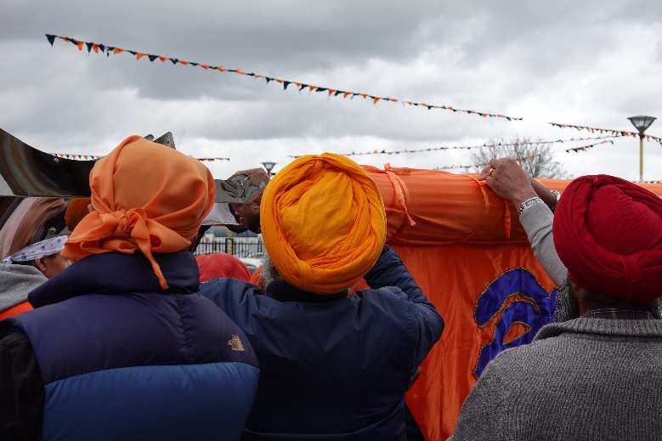
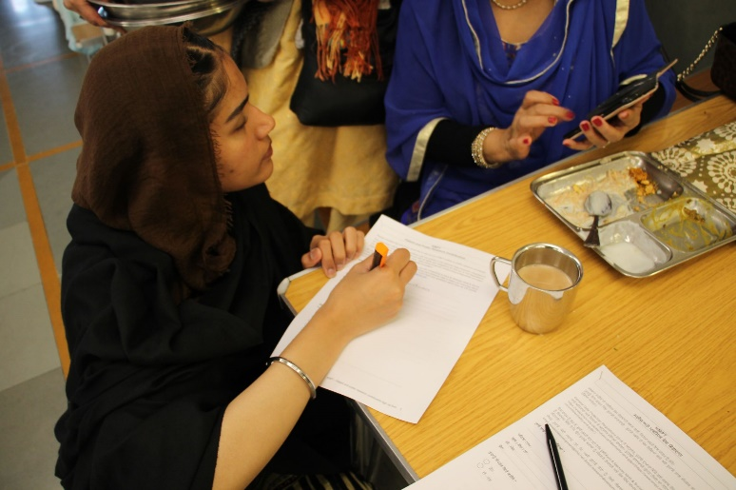
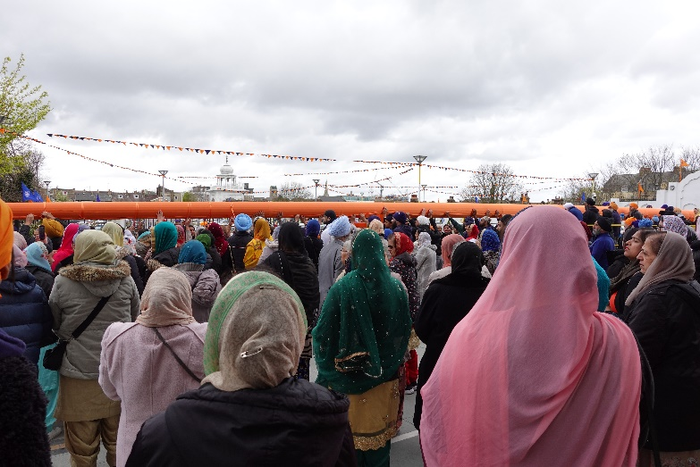
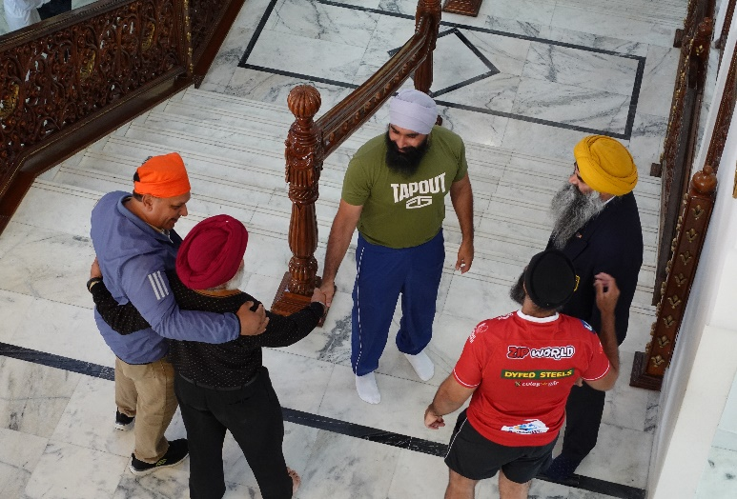

ਵਿਚਕਾਰ ਭਾਈਵਾਲੀ ਵਿੱਚ:

ਸਾਡੀ ਯੂਨੀਵਰਸਿਟੀ ਖੋਜ ਵਿੱਚ ਸ਼ਾਮਲ ਹੋਣ ਲਈ ਅਸੀਂ ਤੁਹਾਡਾ ਸੁਆਗਤ ਕਰਦੇ ਹਾਂ। ਹਿੱਸਾ ਲੈਣ ਲਈ, ਤੁਹਾਡੇ ਲਈ ਖੋਜ ਵੇਰਵਿਆਂ ਨੂੰ ਸਮਝਣਾ ਅਤੇ ਤੁਹਾਡੇ ਤੋਂ ਕੀ ਉਮੀਦ ਕੀਤੀ ਜਾਂਦੀ ਹੈ ਨੂੰ ਸਮਝਣਾ ਮਹੱਤਵਪੂਰਨ ਹੈ। ਜਾਣਕਾਰੀ ਨੂੰ ਚੰਗੀ ਤਰ੍ਹਾਂ ਪੜ੍ਹਨ ਲਈ ਆਪਣਾ ਸਮਾਂ ਕੱਢੋ, ਦੂਜਿਆਂ ਨਾਲ ਇਸ 'ਤੇ ਚਰਚਾ ਕਰੋ, ਅਤੇ ਤੁਹਾਡੇ ਕੋਈ ਵੀ ਸਵਾਲ ਪੁੱਛੋ।

ਇਹ ਖੋਜ ਕਿਉਂ?

ਕੈਂਟ ਵਿੱਚ ਵੱਖ-ਵੱਖ ਸਿੱਖ ਭਾਈਚਾਰੇ ਰਹਿੰਦੇ ਹਨ, ਵੱਖ-ਵੱਖ ਮਾਨਸਿਕ ਸਿਹਤ ਧਾਰਨਾਵਾਂ, ਸਮਝਾਂ ਅਤੇ ਅਨੁਭਵਾਂ ਦੇ ਨਾਲ। ਇਹ ਖੋਜ ਇਸ ਗੱਲ ਦੀ ਪੜਚੋਲ ਕਰਦੀ ਹੈ ਕਿ ਕੈਂਟ ਵਿੱਚ ਸਿੱਖ, ਵੱਖ-ਵੱਖ ਪੀੜ੍ਹੀਆਂ ਤੋਂ, ਮਾਨਸਿਕ ਸਿਹਤ ਸਥਿਤੀਆਂ ਨੂੰ ਕਿਵੇਂ ਸਮਝਦੇ ਹਨ ਅਤੇ ਇਹ ਧਾਰਨਾਵਾਂ ਉਹਨਾਂ ਦੇ ਸਿਹਤ ਸੰਭਾਲ ਦੀ ਮੰਗ ਕਰਨ ਵਾਲੇ ਵਿਵਹਾਰ ਨੂੰ ਕਿਵੇਂ ਰੂਪ ਦਿੰਦੀਆਂ ਹਨ। ਇਸ ਵਿੱਚ ਕੈਂਟ ਵਿੱਚ ਰਹਿੰਦੇ ਸਿੱਖ ਮਾਨਸਿਕ ਸਿਹਤ ਪੇਸ਼ੇਵਰਾਂ, ਕਮਿਊਨਿਟੀ ਅਤੇ ਚੈਰਿਟੀ ਵਾਲੰਟੀਅਰ ਵਰਕਰਾਂ ਅਤੇ ਧਾਰਮਿਕ ਆਗੂਆਂ ਦੇ ਵਿਚਾਰ ਸ਼ਾਮਲ ਹਨ। ਖੋਜ ਦੇ ਨਤੀਜੇ ਕੈਂਟ ਵਿੱਚ ਸਿੱਖ ਭਾਈਚਾਰਿਆਂ ਵਿੱਚ ਮਾਨਸਿਕ ਸਿਹਤ ਜਾਗਰੂਕਤਾ ਲਈ ਸੱਭਿਆਚਾਰਕ ਤੌਰ 'ਤੇ ਸੰਬੰਧਿਤ ਸਰੋਤ ਅਤੇ ਵਰਕਸ਼ਾਪ ਬਣਾਉਣ ਵਿੱਚ ਮਦਦ ਕਰਨਗੇ। ਗਿਆਨ ਨੂੰ ਵਾਪਸ ਦੇਣ ਅਤੇ ਸਾਂਝਾ ਕਰਨ ਲਈ, ਕੈਂਟ ਵਿੱਚ ਸਿੱਖ ਭਾਈਚਾਰਿਆਂ ਤੋਂ ਮਾਨਸਿਕ ਸਿਹਤ ਬਾਰੇ ਸਮਝ ਅਤੇ ਅਨੁਭਵ ਸਾਂਝੇ ਕਰਨ ਲਈ ਇੱਕ ਦਸਤਾਵੇਜ਼ੀ ਫਿਲਮ ਤਿਆਰ ਕੀਤੀ ਜਾਵੇਗੀ।

ਮੈਂ ਹੀ ਕਿਓਂ?

ਜੇਕਰ ਤੁਸੀਂ ਆਪਣੇ ਆਪ ਨੂੰ ਸਿੱਖ ਵਜੋਂ ਪਛਾਣਦੇ ਹੋ ਅਤੇ ਕੈਂਟ ਵਿੱਚ ਰਹਿ ਰਹੇ ਹੋ, ਤਾਂ ਤੁਸੀਂ ਹਿੱਸਾ ਲੈ ਸਕਦੇ ਹੋ। ਖੋਜ ਪ੍ਰਕਿਰਿਆ ਵਿੱਚ ਕੈਂਟ ਤੋਂ ਸਿੱਖ ਭਾਈਚਾਰੇ ਦੇ ਮੈਂਬਰਾਂ ਨੂੰ ਸ਼ਾਮਲ ਕਰਨਾ ਅਧਿਐਨ ਦੀਆਂ ਗਤੀਵਿਧੀਆਂ ਦੀ ਸਾਰਥਕਤਾ ਅਤੇ ਉਚਿਤਤਾ ਨੂੰ ਯਕੀਨੀ ਬਣਾਏਗਾ। ਭਾਗੀਦਾਰੀ ਸਵੈਇੱਛਤ ਹੈ। ਜੇਕਰ ਤੁਸੀਂ ਹਿੱਸਾ ਲੈਣਾ ਚਾਹੁੰਦੇ ਹੋ, ਤਾਂ ਤੁਹਾਨੂੰ ਇੱਕ ਛੋਟਾ 'ਸਹਿਮਤੀ ਫਾਰਮ' ਕਹਿਣ ਜਾਂ ਦਸਤਖਤ ਕਰਨ ਦੀ ਲੋੜ ਹੋਵੇਗੀ।

ਕੀ ਹੋਵੇਗਾ?

ਅਮਨ ਕੈਂਟ ਵਿੱਚ ਇੱਕ ਨਸਲੀ ਵਿਗਿਆਨ ਦਾ ਆਯੋਜਨ ਕਰ ਰਹੀ ਹੈ, ਜਿੱਥੇ ਉਹ ਕੈਂਟ ਵਿੱਚ ਸਿੱਖਾਂ ਦੀ ਮਾਨਸਿਕ ਸਿਹਤ ਬਾਰੇ ਸਿੱਖੇਗੀ, ਉਹਨਾਂ ਦੇ ਰੋਜ਼ਾਨਾ ਜੀਵਨ ਵਿੱਚ ਸ਼ਾਮਲ ਹੋ ਕੇ ਅਤੇ ਉਹਨਾਂ ਦੇ ਭਾਈਚਾਰਿਆਂ ਵਿੱਚ ਆਪਣੇ ਆਪ ਨੂੰ ਲੀਨ ਕਰ ਦੇਵੇਗੀ। ਉਹ ਸਿੱਖਾਂ ਨਾਲ ਪੰਜਾਬੀ ਅਤੇ/ਜਾਂ ਅੰਗਰੇਜ਼ੀ ਵਿੱਚ ਗੱਲ ਕਰੇਗੀ, ਮਾਨਸਿਕ ਸਿਹਤ ਬਾਰੇ ਉਹਨਾਂ ਦੇ ਵਿਚਾਰਾਂ ਨੂੰ ਸਮਝਣ ਲਈ ਉਹਨਾਂ ਦਾ ਨਿਰੀਖਣ ਕਰੇਗੀ ਅਤੇ ਨੋਟ ਲਵੇਗੀ। ਅਮਨ ਵੱਖ-ਵੱਖ ਥਾਵਾਂ ਜਿਵੇਂ ਕਿ ਗੁਰਦੁਆਰਿਆਂ, ਘਰਾਂ ਅਤੇ ਸਮਾਗਮਾਂ ਵਿੱਚ ਜਾ ਕੇ ਸਿੱਖਾਂ ਨਾਲ ਮੁਲਾਕਾਤ ਕਰਨਗੇ, ਧਾਰਮਿਕ ਅਤੇ ਗੈਰ-ਧਾਰਮਿਕ ਦੋਵੇਂ ਤਰ੍ਹਾਂ ਨਾਲ।

ਅਮਨ ਦੁਆਰਾ ਕੀਤੀਆਂ ਜਾਣ ਵਾਲੀਆਂ ਖੋਜ ਗਤੀਵਿਧੀਆਂ ਹਨ:

- ਅੰਗਰੇਜ਼ੀ ਅਤੇ ਪੰਜਾਬੀ ਦੋਵਾਂ ਵਿੱਚ ਗੱਲਬਾਤ ਅਤੇ ਇੰਟਰਵਿਊਕੈਂਟ ਵਿੱਚ ਵੱਖ-ਵੱਖ ਇਮੀਗ੍ਰੇਸ਼ਨ ਪੀੜ੍ਹੀਆਂ ਦੇ ਸਿੱਖਾਂ, ਕਮਿਊਨਿਟੀ ਅਤੇ ਚੈਰਿਟੀ ਵਾਲੰਟੀਅਰ ਵਰਕਰਾਂ ਅਤੇ ਕੈਂਟ ਵਿੱਚ ਰਹਿਣ ਵਾਲੇ ਧਾਰਮਿਕ ਆਗੂਆਂ ਨਾਲ ਮਾਨਸਿਕ ਸਿਹਤ ਬਾਰੇ ਉਨ੍ਹਾਂ ਦੀਆਂ ਧਾਰਨਾਵਾਂ ਅਤੇ ਸਮਝਾਂ ਬਾਰੇ। ਇਹ ਆਡੀਓ ਰਿਕਾਰਡ ਕੀਤੇ ਜਾ ਸਕਦੇ ਹਨ।

- ਸਿੱਖ ਮਾਨਸਿਕ ਸਿਹਤ ਪੇਸ਼ੇਵਰਾਂ ਨਾਲ ਇੰਟਰਵਿਊਕੈਂਟ ਵਿੱਚ ਸਿੱਖਾਂ ਲਈ ਮਾਨਸਿਕ ਸਿਹਤ ਸੰਭਾਲ ਬਾਰੇ ਉਨ੍ਹਾਂ ਦੇ ਵਿਚਾਰਾਂ ਬਾਰੇ ਕੈਂਟ ਵਿੱਚ। ਇਹ ਆਡੀਓ ਰਿਕਾਰਡ ਕੀਤੇ ਜਾਣਗੇ।

- ਸਮੂਹ ਚਰਚਾਵਾਂਕੈਂਟ ਵਿੱਚ ਸਿੱਖਾਂ ਨੂੰ ਸ਼ਾਮਲ ਕਰਨ ਵਾਲੇ ਮਾਨਸਿਕ ਸਿਹਤ ਦੇ ਅਨੁਭਵਾਂ ਅਤੇ ਸਮਝਾਂ ਬਾਰੇ। ਇਹ ਆਡੀਓ ਅਤੇ ਵੀਡੀਓ ਰਿਕਾਰਡ ਕੀਤਾ ਜਾਵੇਗਾ।

- ਤਸਵੀਰਾਂ, ਆਡੀਓ ਅਤੇ ਵੀਡੀਓ ਰਿਕਾਰਡਿੰਗਾਂ ਨੂੰ ਇਕੱਠਾ ਕਰਨਾਸਾਡੀਆਂ ਪਰਸਪਰ ਕ੍ਰਿਆਵਾਂ ਤੋਂ, ਇੱਕ ਪ੍ਰੋਜੈਕਟ ਪੁਸਤਿਕਾ, ਵੈੱਬਸਾਈਟ, ਪੋਡਕਾਸਟ, ਅਤੇ ਰਿਪੋਰਟ ਵਿੱਚ ਸ਼ਾਮਲ ਕਰਨ ਲਈ।

- ਦਸਤਾਵੇਜ਼ ਇਕੱਠੇ ਕਰਨਾਜਿਵੇਂ ਕਿ, ਧਾਰਮਿਕ ਅਤੇ ਅਧਿਆਤਮਿਕ ਗ੍ਰੰਥ, ਭਾਈਚਾਰਕ ਪ੍ਰਕਾਸ਼ਨ, ਸਰਕਾਰੀ ਰਿਪੋਰਟਾਂ ਅਤੇ ਮਾਨਸਿਕ ਸਿਹਤ ਸਮਝ ਅਤੇ ਧਾਰਨਾਵਾਂ ਨਾਲ ਸਬੰਧਤ ਵਿਸ਼ਿਆਂ 'ਤੇ ਕੇਂਦ੍ਰਿਤ ਇਤਿਹਾਸਕ ਰਿਕਾਰਡ।

ਕੀ ਮੈਨੂੰ ਇਸ ਪ੍ਰੋਜੈਕਟ ਵਿੱਚ ਹਿੱਸਾ ਲੈਣਾ ਚਾਹੀਦਾ ਹੈ?

ਤੁਸੀਂ ਚੁਣ ਸਕਦੇ ਹੋ ਕਿ ਇਸ ਅਧਿਐਨ ਵਿੱਚ ਹਿੱਸਾ ਲੈਣਾ ਹੈ ਜਾਂ ਨਹੀਂ। ਜੇਕਰ ਤੁਸੀਂ ਹਿੱਸਾ ਲੈਣ ਦੀ ਚੋਣ ਕਰਦੇ ਹੋ, ਤਾਂ ਤੁਹਾਨੂੰ ਦੋ ਸਹਿਮਤੀ ਫਾਰਮਾਂ 'ਤੇ ਦਸਤਖਤ ਕਰਨ ਦੀ ਬੇਨਤੀ ਕੀਤੀ ਜਾਵੇਗੀ—ਇਕ ਤੁਹਾਡੇ ਨਿੱਜੀ ਰਿਕਾਰਡਾਂ ਲਈ ਅਤੇ ਦੂਜਾ ਸਾਡੇ ਸੁਰੱਖਿਅਤ ਪੁਰਾਲੇਖਾਂ ਲਈ ਸੈਂਟਰ ਆਫ਼ ਹੈਲਥ ਸਰਵਿਸਿਜ਼ ਸਟੱਡੀਜ਼, ਯੂਨੀਵਰਸਿਟੀ ਆਫ਼ ਕੈਂਟ ਵਿਖੇ। ਤੁਸੀਂ ਕਿਸੇ ਵੀ ਸਮੇਂ ਅਤੇ ਕਾਰਨ ਦੱਸੇ ਬਿਨਾਂ ਇਸ ਅਧਿਐਨ ਤੋਂ ਪਿੱਛੇ ਹਟਣ ਲਈ ਸੁਤੰਤਰ ਹੋ, ਜਦੋਂ ਤੱਕ ਕਿ ਪ੍ਰੋਜੈਕਟ ਦੇ ਨਤੀਜਿਆਂ ਦੀ ਵਰਤੋਂ ਸੋਸ਼ਲ ਮੀਡੀਆ, ਵੈੱਬਸਾਈਟ, ਕਾਨਫਰੰਸ ਪੇਸ਼ਕਾਰੀਆਂ, ਪ੍ਰਕਾਸ਼ਨਾਂ ਰਾਹੀਂ ਪ੍ਰੋਜੈਕਟ ਬਾਰੇ ਲੋਕਾਂ ਨੂੰ ਸੂਚਿਤ ਕਰਨ ਲਈ ਨਹੀਂ ਕੀਤੀ ਜਾਂਦੀ। ਇੱਕ ਵਾਰ ਅਧਿਐਨ ਦੇ ਨਤੀਜੇ ਵੈੱਬਸਾਈਟਾਂ, ਕਾਨਫਰੰਸਾਂ ਅਤੇ ਅਕਾਦਮਿਕ ਪ੍ਰਕਾਸ਼ਨਾਂ ਵਿੱਚ ਪ੍ਰਕਾਸ਼ਿਤ ਕੀਤੇ ਜਾਣ ਤੋਂ ਬਾਅਦ, ਜਾਣਕਾਰੀ ਨੂੰ ਵਾਪਸ ਨਹੀਂ ਲਿਆ ਜਾ ਸਕਦਾ ਹੈ।

ਭਾਗ ਲੈਣ ਦੇ ਕੀ ਲਾਭ ਹਨ?

ਇਸ ਪ੍ਰੋਜੈਕਟ ਵਿੱਚ ਸ਼ਾਮਲ ਹੋਣ ਨਾਲ, ਤੁਹਾਡੇ ਕੋਲ ਯੂਨੀਵਰਸਿਟੀ ਖੋਜਕਰਤਾਵਾਂ ਨੂੰ ਆਪਣੇ ਦ੍ਰਿਸ਼ਟੀਕੋਣ, ਸੂਝ ਅਤੇ ਅਨੁਭਵ ਪ੍ਰਗਟ ਕਰਨ ਦਾ ਮੌਕਾ ਮਿਲੇਗਾ। ਬਹੁਤ ਸਾਰੇ ਲੋਕਾਂ ਨੂੰ ਇੱਕ ਕਮਿਊਨਿਟੀ ਪ੍ਰੋਜੈਕਟ ਵਿੱਚ ਭਾਗੀਦਾਰੀ ਮਜ਼ੇਦਾਰ ਲੱਗਦੀ ਹੈ ਅਤੇ ਮਾਨਸਿਕ ਸਿਹਤ ਦੇ ਤਜ਼ਰਬਿਆਂ ਬਾਰੇ ਵਿਚਾਰ-ਵਟਾਂਦਰਾ ਮਦਦਗਾਰ ਲੱਗਦਾ ਹੈ। ਤੁਸੀਂ ਆਪਣੇ ਭਾਈਚਾਰੇ ਦੀਆਂ ਚੁਣੌਤੀਆਂ ਅਤੇ ਲੋੜਾਂ ਨੂੰ ਸਮਝਣ ਵਿੱਚ ਖੋਜ ਟੀਮ ਦੀ ਮਦਦ ਕਰ ਰਹੇ ਹੋਵੋਗੇ। ਤੁਹਾਡੀ ਭਾਗੀਦਾਰੀ ਦੇ ਮਾਧਿਅਮ ਨਾਲ, ਸਾਡਾ ਉਦੇਸ਼ ਕੈਂਟ ਦੇ ਸਿੱਖਾਂ ਲਈ ਤਿਆਰ ਕੀਤੇ ਗਏ ਜਾਣਕਾਰੀ ਅਤੇ ਸਿੱਖਿਆ ਦੇ ਸਰੋਤਾਂ ਨੂੰ ਸਥਾਪਤ ਕਰਨ ਬਾਰੇ ਸਮਝ ਪ੍ਰਾਪਤ ਕਰਨਾ ਹੈ, ਇਹ ਸੁਨਿਸ਼ਚਿਤ ਕਰਨਾ ਕਿ ਖੋਜ ਦੇ ਨਤੀਜੇ ਭਾਈਚਾਰੇ 'ਤੇ ਸਕਾਰਾਤਮਕ ਪ੍ਰਭਾਵ ਪਾਉਂਦੇ ਹਨ।

ਹਿੱਸਾ ਲੈਣ ਦੇ ਜੋਖਮ ਕੀ ਹਨ?

ਅਸੀਂ ਸਮਝਦੇ ਹਾਂ ਅਤੇ ਪ੍ਰਸ਼ੰਸਾ ਕਰਦੇ ਹਾਂ ਕਿ ਮਾਨਸਿਕ ਸਿਹਤ ਬਾਰੇ ਗੱਲ ਕਰਨਾ, ਤੁਹਾਡੀਆਂ ਧਾਰਨਾਵਾਂ ਅਤੇ ਸਮਝਾਂ ਅਤੇ ਨਿੱਜੀ ਅਨੁਭਵਾਂ ਦੇ ਪਹਿਲੂਆਂ ਨੂੰ ਛੂਹਣਾ ਮੁਸ਼ਕਲ ਹੋ ਸਕਦਾ ਹੈ। ਅਸੀਂ ਇਸ ਅਧਿਐਨ ਵਿੱਚ ਹਿੱਸਾ ਲੈਣ ਦਾ ਫੈਸਲਾ ਕਰਨ ਵਾਲਿਆਂ ਲਈ ਕਿਸੇ ਵੀ ਜੋਖਮ ਦਾ ਅੰਦਾਜ਼ਾ ਨਹੀਂ ਲਗਾਉਂਦੇ ਹਾਂ, ਅਤੇ ਅਸੀਂ ਇਹ ਯਕੀਨੀ ਬਣਾਉਣ ਲਈ ਤੁਹਾਡੇ ਨਾਲ ਕੰਮ ਕਰਾਂਗੇ ਕਿ ਪ੍ਰੋਜੈਕਟ ਵਿੱਚ ਤੁਹਾਡੀ ਭਾਗੀਦਾਰੀ ਦੇ ਦੌਰਾਨ ਤੁਹਾਡੇ ਦੁਆਰਾ ਸਾਨੂੰ ਦਿੱਤੀ ਗਈ ਜਾਣਕਾਰੀ ਨੂੰ ਕਿਸੇ ਵੀ ਤਰੀਕੇ ਨਾਲ ਵਰਤਿਆ ਨਹੀਂ ਜਾਵੇਗਾ ਜੋ ਅਸੁਵਿਧਾਜਨਕ ਜਾਂ ਕਾਰਨ ਹੋ ਸਕਦਾ ਹੈ। ਤੁਹਾਨੂੰ ਨੁਕਸਾਨ.

ਮੇਰੀ ਨਿੱਜੀ ਜਾਣਕਾਰੀ ਤੱਕ ਕੌਣ ਪਹੁੰਚ ਕਰੇਗਾ?

ਸ਼੍ਰੀਮਤੀ ਅਮਨ ਰਤਨ ਤੁਹਾਡੀ ਨਿੱਜੀ ਜਾਣਕਾਰੀ ਤੱਕ ਪਹੁੰਚ ਕਰ ਸਕਣਗੇ ਅਤੇ ਇਸਨੂੰ ਕੈਂਟ ਯੂਨੀਵਰਸਿਟੀ ਵਿਖੇ ਇੱਕ ਪਾਸਵਰਡ ਸੁਰੱਖਿਅਤ ਡਿਵਾਈਸ 'ਤੇ ਇੱਕ ਐਨਕ੍ਰਿਪਟਡ ਫਾਈਲ ਵਿੱਚ ਸੇਵ ਕਰਨਗੇ। ਪਛਾਣ ਕਰਨ ਵਾਲੇ ਵੇਰਵਿਆਂ ਨੂੰ ਇੰਟਰਵਿਊ ਅਤੇ ਫੋਕਸ ਗਰੁੱਪ ਟ੍ਰਾਂਸਕ੍ਰਿਪਟਾਂ ਤੋਂ ਹਟਾ ਦਿੱਤਾ ਜਾਵੇਗਾ, ਅਤੇ ਇੱਕ ਉਪਨਾਮ (ਤੁਹਾਡੀ ਪਸੰਦ ਦਾ ਇੱਕ ਆਮ ਸਿੱਖ ਨਾਮ, ਤੁਹਾਡੇ ਅਸਲੀ ਨਾਮ ਤੋਂ ਵੱਖਰਾ) ਤੁਹਾਡੇ ਡੇਟਾ ਨੂੰ ਦਿੱਤਾ ਜਾਵੇਗਾ। ਆਡੀਓ ਫਾਈਲਾਂ ਅਤੇ ਟ੍ਰਾਂਸਕ੍ਰਿਪਟਾਂ ਨੂੰ ਪਾਸਵਰਡ-ਸੁਰੱਖਿਅਤ ਡਿਵਾਈਸਾਂ 'ਤੇ ਸਟੋਰ ਕੀਤਾ ਜਾਵੇਗਾ, ਤੁਹਾਡੇ ਨਾਮ ਦੇ ਨਾਲ ਸਹਿਮਤੀ ਫਾਰਮ ਨੂੰ ਸੁਰੱਖਿਅਤ ਰੂਪ ਨਾਲ ਇੱਕ ਲਾਕ ਫਾਈਲਿੰਗ ਕੈਬਿਨੇਟ ਵਿੱਚ ਰੱਖਿਆ ਜਾਵੇਗਾ, ਸਿਰਫ਼ ਅਮਨ ਲਈ ਪਹੁੰਚਯੋਗ ਹੈ। ਫ਼ੋਟੋਆਂ, ਆਡੀਓ ਅਤੇ ਵੀਡੀਓ ਨੂੰ ਇੱਕੋ ਤਰੀਕੇ ਨਾਲ ਉਪਨਾਮ ਨਹੀਂ ਕੀਤਾ ਜਾ ਸਕਦਾ ਹੈ ਅਤੇ ਤੁਸੀਂ ਅਜਿਹੀ ਸਮੱਗਰੀ ਵਿੱਚ ਪਛਾਣੇ ਜਾ ਸਕਦੇ ਹੋ। ਅਮਨ ਦੀ ਸੁਪਰਵਾਈਜ਼ਰੀ ਟੀਮ ਨਾਲ ਸਿਰਫ਼ ਉਪਨਾਮ ਵਾਲਾ ਡਾਟਾ ਸਾਂਝਾ ਕੀਤਾ ਜਾਵੇਗਾ।

ਜੇਕਰ ਤੁਸੀਂ ਅਜਿਹੀ ਜਾਣਕਾਰੀ ਸਾਂਝੀ ਕਰਦੇ ਹੋ ਜੋ ਸੁਝਾਅ ਦਿੰਦੀ ਹੈ ਕਿ ਤੁਹਾਨੂੰ ਨੁਕਸਾਨ ਦਾ ਖ਼ਤਰਾ ਹੈ, ਤਾਂ ਖੋਜ ਟੀਮ ਦੀ ਸਬੰਧਤ ਸੁਰੱਖਿਆ ਅਧਿਕਾਰੀਆਂ ਨਾਲ ਸਾਂਝੀ ਕਰਨ ਦੀ ਜ਼ਿੰਮੇਵਾਰੀ ਹੁੰਦੀ ਹੈ। ਅਸੀਂ ਤੁਹਾਨੂੰ ਸਥਾਨਕ ਮਾਨਸਿਕ ਸਿਹਤ ਸਹਾਇਤਾ ਲਈ ਸਾਈਨਪੋਸਟ ਕਰਨ ਦੇ ਯੋਗ ਵੀ ਹਾਂ - ਕਿਰਪਾ ਕਰਕੇ ਹੇਠਾਂ ਦੇਖੋ।

ਇੰਟਰਵਿਊ ਦੌਰਾਨ ਸਾਂਝਾ ਕੀਤਾ ਗਿਆ ਕੋਈ ਵੀ ਨਿੱਜੀ ਡੇਟਾ ਟ੍ਰਾਂਸਕ੍ਰਿਪਸ਼ਨ ਕੰਪਨੀ ਦੁਆਰਾ ਟ੍ਰਾਂਸਕ੍ਰਿਪਸ਼ਨ ਕੀਤੀ ਗਈ ਆਡੀਓ ਰਿਕਾਰਡਿੰਗ ਦਾ ਹਿੱਸਾ ਹੋਵੇਗਾ। ਤੀਜੀ-ਧਿਰ ਪ੍ਰਤੀਲਿਪੀਕਰਨ ਸੇਵਾਵਾਂ ਜੋ ਅਸੀਂ ਵਰਤਦੇ ਹਾਂ ਉਹ UK GDPR ਦੇ ਅਨੁਕੂਲ ਹੋਣਗੀਆਂ। ਸਾਰੇ ਟ੍ਰਾਂਸਕ੍ਰਿਪਸ਼ਨਾਂ ਨੂੰ ਵਿਸ਼ਲੇਸ਼ਣ ਤੋਂ ਪਹਿਲਾਂ ਪਰੂਫ-ਰੀਡ ਕੀਤਾ ਜਾਵੇਗਾ, ਕਿਸੇ ਵੀ ਨਿੱਜੀ ਤੌਰ 'ਤੇ ਪਛਾਣਨ ਯੋਗ ਜਾਣਕਾਰੀ ਦੇ ਉਪਨਾਮ ਨਾਲ। ਜੋ ਨਿੱਜੀ ਡੇਟਾ ਤੁਸੀਂ ਸਾਨੂੰ ਦਿੰਦੇ ਹੋ ਉਸਨੂੰ ਹਮੇਸ਼ਾ ਯੂਕੇ ਦੇ ਜਨਰਲ ਡੇਟਾ ਪ੍ਰੋਟੈਕਸ਼ਨ ਰੈਗੂਲੇਸ਼ਨ ਅਤੇ ਯੂਨੀਵਰਸਿਟੀ ਆਫ ਕੈਂਟ ਦੀ ਗੋਪਨੀਯਤਾ ਨੀਤੀ ਦੇ ਅਨੁਸਾਰ ਸੰਭਾਲਿਆ ਜਾਵੇਗਾ। ਕਿਰਪਾ ਕਰਕੇ ਸਾਨੂੰ ਪੁੱਛੋ ਕਿ ਕੀ ਤੁਸੀਂ ਇੱਕ ਕਾਪੀ ਚਾਹੁੰਦੇ ਹੋ।

ਮੇਰੀ ਜਾਣਕਾਰੀ ਦੀ ਵਰਤੋਂ ਕਿਵੇਂ ਕੀਤੀ ਜਾਵੇਗੀ?

ਪ੍ਰੋਜੈਕਟ ਖੋਜਾਂ ਨੂੰ ਇੱਕ ਥੀਸਿਸ ਦੇ ਰੂਪ ਵਿੱਚ ਸਾਂਝਾ ਕੀਤਾ ਜਾਵੇਗਾ ਅਤੇ ਸੰਭਵ ਤੌਰ 'ਤੇ ਪ੍ਰਕਾਸ਼ਿਤ ਕੀਤਾ ਜਾਵੇਗਾ। ਸਿੱਖ ਭਾਈਚਾਰੇ ਦੇ ਸਮਾਗਮਾਂ ਅਤੇ ਯੂਨੀਵਰਸਿਟੀ ਦੇ ਸਮਾਗਮਾਂ ਵਿੱਚ ਖੋਜਾਂ ਸਾਂਝੀਆਂ ਕੀਤੀਆਂ ਜਾਣਗੀਆਂ। ਨਤੀਜੇ ਖੋਜ ਰਸਾਲਿਆਂ, ਕਿਤਾਬਚੇ, ਖੋਜ ਵੈੱਬਸਾਈਟਾਂ, ਆਡੀਓ ਵਿਜ਼ੁਅਲ ਸਮੱਗਰੀ ਅਤੇ ਕਾਨਫਰੰਸਾਂ ਵਿੱਚ ਪੇਸ਼ਕਾਰੀਆਂ ਰਾਹੀਂ ਸਾਂਝੇ ਕੀਤੇ ਜਾਣਗੇ।

ਚਿੰਤਾਵਾਂ ਨੂੰ ਸੰਬੋਧਿਤ ਕਰਨਾ

ਜੇਕਰ ਤੁਹਾਨੂੰ ਪ੍ਰੋਜੈਕਟ ਬਾਰੇ ਕੋਈ ਚਿੰਤਾਵਾਂ ਜਾਂ ਸਵਾਲ ਹਨ, ਤਾਂ ਤੁਸੀਂ ਸ਼੍ਰੀਮਤੀ ਅਮਨ ਰਤਨ ਨਾਲ ਇੱਥੇ ਸੰਪਰਕ ਕਰ ਸਕਦੇ ਹੋ ar832@kent.ac.uk. ਜੇ ਤੁਹਾਨੂੰ ਮਾਨਸਿਕ ਸਿਹਤ ਪੇਸ਼ਿਆਂ ਤੋਂ ਸਹਾਇਤਾ ਦੀ ਲੋੜ ਹੈ, ਤਾਂ ਹੇਠਾਂ ਦਿੱਤੇ ਸੁਝਾਅ ਦੇਖੋ:
- ਕੈਂਟ ਅਤੇ ਮੇਡਵੇ NHS ਅਤੇ ਸੋਸ਼ਲ ਕੇਅਰ ਪਾਰਟਨਰਸ਼ਿਪ ਟਰੱਸਟ (KMPT):https://www.kmpt.nhs.uk/need-help/
- ਸਾਮਰੀਟਨਜ਼: 116 123 'ਤੇ ਕਾਲ ਕਰੋ ਜਾਂ ਈਮੇਲ ਕਰੋ jo@samaritans.org
- ਮਾਨਸਿਕ ਸਿਹਤ ਦੇ ਮਾਮਲੇ: 0800 107 0160 'ਤੇ ਕਾਲ ਕਰੋ
ਇਸ ਪ੍ਰੋਜੈਕਟ ਲਈ ਫੰਡਿੰਗ ਕੌਣ ਕਰ ਰਿਹਾ ਹੈ?

ਇਸ ਪ੍ਰੋਜੈਕਟ ਨੂੰ ਨੈਸ਼ਨਲ ਇੰਸਟੀਚਿਊਟ ਫਾਰ ਹੈਲਥ ਐਂਡ ਕੇਅਰ ਰਿਸਰਚ (NIHR) ਅਪਲਾਈਡ ਰਿਸਰਚ ਕੋਲਾਬੋਰੇਸ਼ਨ ਕੈਂਟ, ਸਰੀ, ਸਸੇਕਸ ਦੁਆਰਾ ਫੰਡ ਕੀਤਾ ਗਿਆ ਹੈ। ਪ੍ਰਗਟਾਏ ਗਏ ਵਿਚਾਰ ਲੇਖਕ (ਲੇਖਕਾਂ) ਦੇ ਹਨ ਅਤੇ ਜ਼ਰੂਰੀ ਨਹੀਂ ਕਿ ਉਹ NHS, NIHR ਜਾਂ ਸਿਹਤ ਅਤੇ ਸਮਾਜਿਕ ਦੇਖਭਾਲ ਵਿਭਾਗ ਦੇ ਹੋਣ।

ਭਾਗੀਦਾਰ ਜਾਣਕਾਰੀ ਸ਼ੀਟ ਨੂੰ ਪੜ੍ਹਨ ਅਤੇ ਪ੍ਰੋਜੈਕਟ ਵਿੱਚ ਹਿੱਸਾ ਲੈਣਾ ਹੈ ਜਾਂ ਨਹੀਂ ਇਸ ਬਾਰੇ ਵਿਚਾਰ ਕਰਨ ਲਈ ਤੁਹਾਡਾ ਧੰਨਵਾਦ। ਤੁਹਾਨੂੰ ਰੱਖਣ ਲਈ ਇੱਕ ਜਾਣਕਾਰੀ ਸ਼ੀਟ ਪ੍ਰਦਾਨ ਕੀਤੀ ਜਾਵੇਗੀ।

